小千谷旅する案内帳「千の谷の物語と雅色の郷 小千谷」

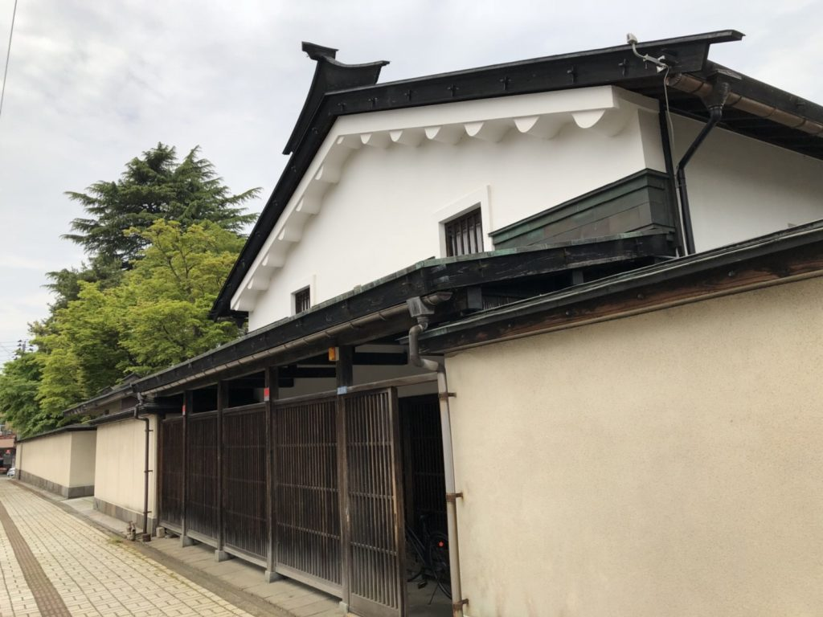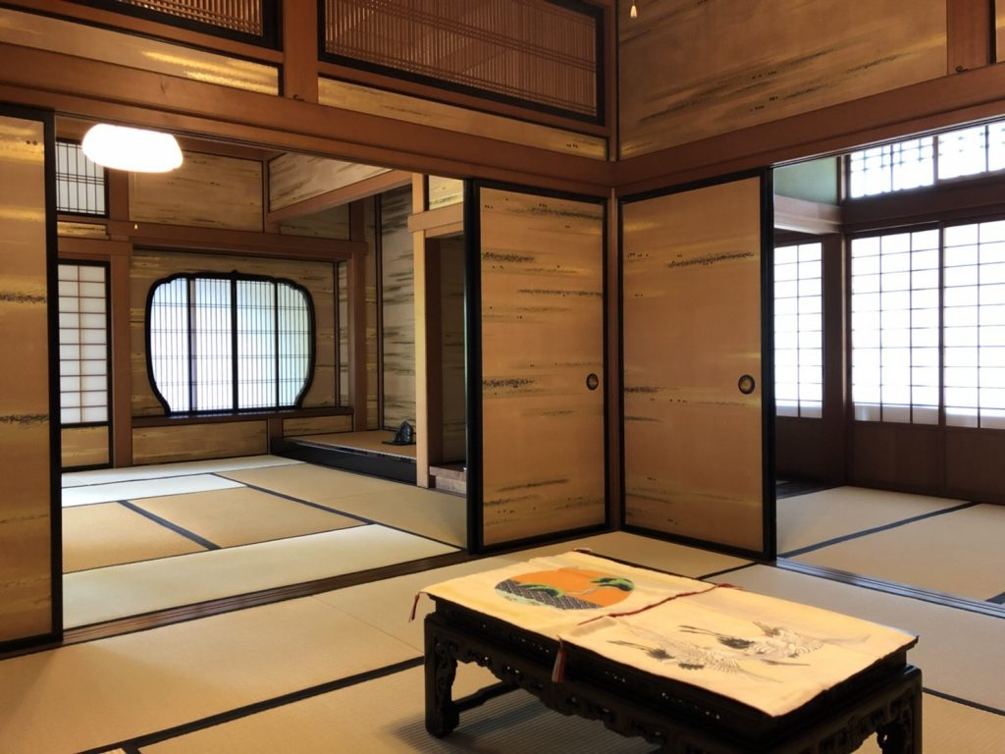
西脇邸

ガイド案内
- 西脇家は江戸時代の元禄年間に小千谷来住したと伝えられており、早くから縮仲買業を始め着実にその巨大な財力の基礎を固めた。やがて商売によって生じた余裕金は資金と土地投資に向けられた。安永（1772年〜）・天明（1789年まで）のころの当主吉蔵は町年寄役（江戸時代の町政を司る町役人の筆頭に位置する者）を勤めており、寛政（1789〜）のころに小千谷屈指の大地主に成長していた。 後に西脇家が中心となって西脇銀行を設立し、その後明治２６年に小千谷銀行に改組し、更に昭和５年第四銀行に合併される。

- 西脇邸の母屋は築約２５０年、新座敷は約１００年前の建物であり、新座敷に関しては曽禰達蔵（そねたつぞう1853年嘉永5年〜1937年昭和12年に活躍し丸の内の三菱オフィスビル街の基礎を築いた）が設計し、内装の板絵には鶴や四季の花が繊細に描かれています。
- 西脇邸の敷地面積約１６００坪、建物面積約１５５坪あり、庭には大きな池に錦鯉が泳いでいます。池の周りに大きな石灯篭がいくつもあり、珍しい様々な石が置かれています。
- 現在国の有形登録文化財に申請準備中です。

エピソード
- 幕末の動乱期を描いた司馬遼太郎の長編時代小説「峠」の実写化で映画、小泉堯史監督の「峠 最後のサムライ」の1シーンで河合継之助（役所広司）の行きつけの料亭に、おすが（松たか子）を連れて宴会をするシーンに使われます。

メモ

